**รายงานความคืบหน้า รายวิชา Project 1 ครั้งที่ 2**

**ภาควิชาวิศวกรรมคอมพิวเตอร์ คณะวิศวกรรมศาสตร์**

**สถาบันเทคโนโลยีพระจอมเกล้าเจ้าคุณทหารลาดกระบัง**

1. หัวข้อโครงงาน (ภาษาอังกฤษ) : Front-end Builder.
2. การดำเนินการมีความคืบหน้า : 73 %. (ประเมินจากทั้งรายวิชา Project 1 และ Project 2)
3. รายงานความคืบหน้าระหว่าง : วันที่ 24 ธันวาคม 2566 ถึง วันที่ 12 มกราคม 2567
4. สรุปความคืบหน้า (โครงงานประเภท Software Development)

| **หัวข้อ** | **เปอร์เซ็นต์ความคืบหน้า (ครั้งที่)** | | | | |
| --- | --- | --- | --- | --- | --- |
| **1** | **2** | **3** | **4** | **5** |
| 1. ศึกษาทบทวนข้อกำหนดที่ควรมี และจำเป็นต้องมี | 100 | 100 |  |  |  |
| 2. การออกแบบ UX/UI | 100 | 100 |  |  |  |
| 3. การออกแบบ Use Case Diagram / Class Diagram / Sequence Diagram หรือ Diagram แบบอื่นๆ ที่อธิบายการทำงานของระบบ และโครงสร้างโปรแกรม | 100 | 100 |  |  |  |
| 4. การออกแบบโครงสร้างของระบบ Software Architecture Diagram / System Architecture Diagram | 100 | 100 |  |  |  |
| 5. ทำงานได้ตามข้อกำหนด และ ทดสอบการทำงาน Unit Testing / Integration Testing หรือ อื่นๆ ที่แสดงถึงการทำงานได้ตามขอกำหนด | 25 | 40 |  |  |  |
| 6. การ Deploy และ Integrate ให้เป็นระบบที่ทำงานได้ตามข้อกำหนด | - | - |  |  |  |

1. รายละเอียดความคืบหน้า (ที่เพิ่มเติมจากรายงานครั้งก่อน)

Front end

* Popup Create New Page
* Pop-up Add Page
* สร้างและเพิ่ม Page ในโปรเจค

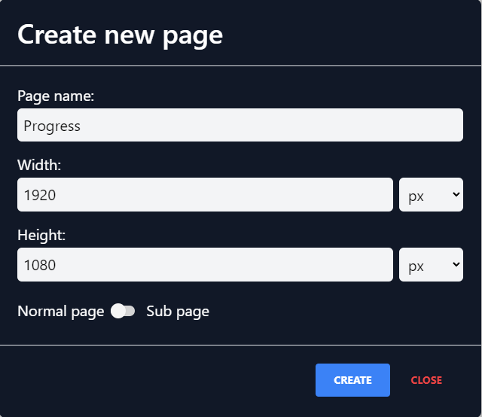

* Func. Click Element To Generate HTML
* หน้าว่างไม่มี Element

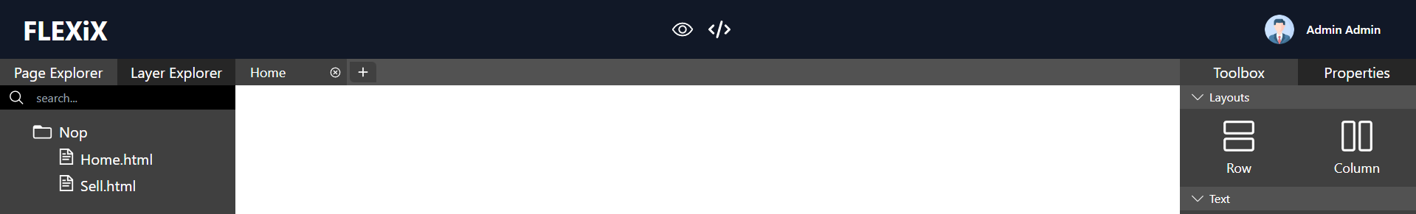

* เมื่อ click Element Row จะได้กรอบเอามาเป็นสีฟ้า

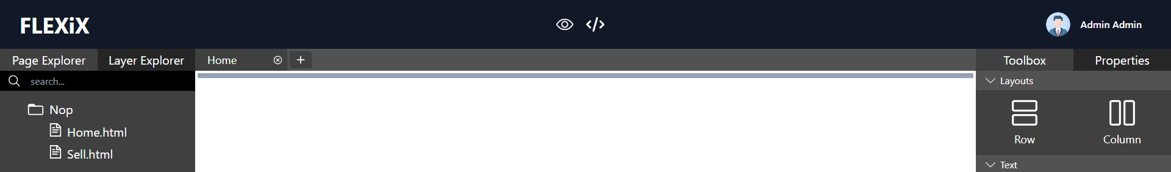

* Func. Add child In Element
* Add text เข้าไปใน Layout Row

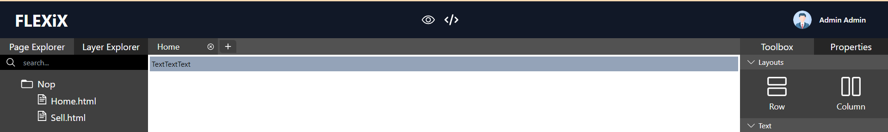

* Func. CSS Style Element
* จัด Layout ให้ Text ไปอยู่ทางขวามือ ด้วยการกด Align

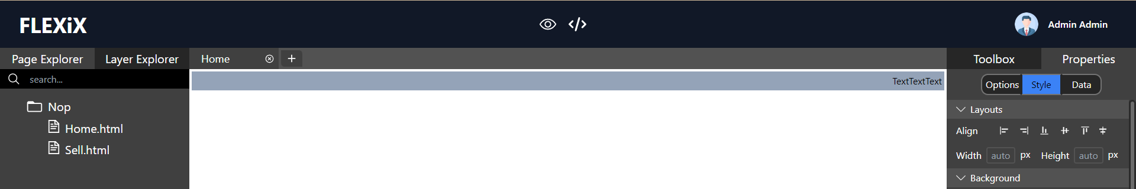

* Func. Display Page In Project
* สามารถดู Page ทั้งหมด ในโปรเจคได้

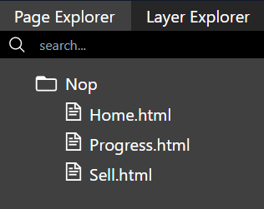

Back end

* API Create Project
* สามารถสร้าง Project ได้

* API Delete Project
* A screenshot of a computer

  Description automatically generated
* API Show Project
* สามารถเรียกดูโปรเจคของ user นั้นๆได้
* A screenshot of a computer

  Description automatically generated

1. ปัญหาที่เกิดขึ้นและแนวทางการแก้ไข
2. ปัญหาที่พบ: การจัดการ state ใน React

แนวทางการแก้ไข: ใช้เครื่องมือที่ชื่อว่า Redux toolkit เข้ามาช่วยในการจัดการ State ต่างๆ

1. ปัญหาที่พบ: โปรเจคล่าช้ากว่ากำหนด ติดวันหยุดยาวช่วงปีใหม่

แนวทางการแก้ไข: ปรับแผนการทำงานใหม่ให้มีการรวม task งาน ที่ทำต่อวันเยอะขึ้น

1. สิ่งที่จะดำเนินการต่อไป (เป้าหมายในการส่งความคืบหน้าครั้งถัดไป)

Frontend

Design page

* Func. Option Bar
* Func. Display Layer of Element

Backend

* Design page
  + API Save Project
* Popup Preview Code
  + API Preview Code
* Popup Preview Page
* API Preview Page
* Popup API Data Source
* API Data Source

**เอกสารแนบ : รายละเอียดความคืบหน้าครั้งที่ผ่านมา**

1. รายละเอียดความคืบหน้า ครั้งที่ 1

**Frontend** (ขึ้นโครง App ส่วนหน้าบ้านตาม Design ที่วางไว้)

• Home page

• Tutorial page

• Platform page

• Login page

• Register page

• Forgot password page

• Workspace page

• Design page

Backend

• Login API ทำการตรวจสอบ Email ที่จะเข้าสู่ระบบ และ Generate Token เพื่อให้สามารถนำไปใช้ในอนาคต

กรณีถูกต้อง

กรณีผิดพลาด

• Register API

• Forgot Password API

